SOCIJALIZACIJA
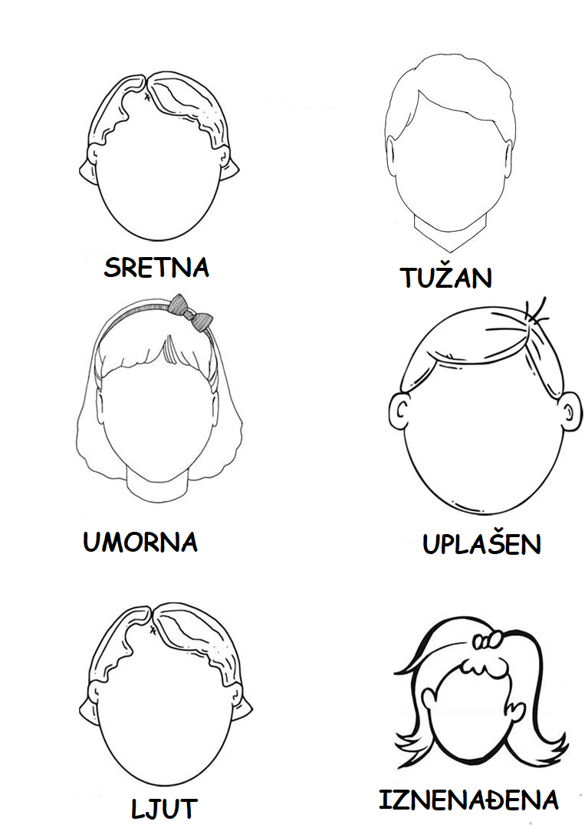
Nacrtaj lica koja prikazuju tražene emocije!

